特殊排课申请
本人是教育学院教师陈雷，现就2025-2026学年春学期课程安排提出特殊申请，为保障教学内容的连贯性，本人申请将三门课程集中安排在1-8周周二，具体安排如下为：
1、第3-4节-《大学体育必修（野外生存）》课程
2、第5-6节《体育选修（台球）》课程
3、第7-8节《身体素质（下）》课程
本人已充分评估个人身体与精力状况，承诺以饱满情绪按质量完成以上课程的教学任务，同时本人同意督导组全程参与听课，同意进行网上公示。

申请人：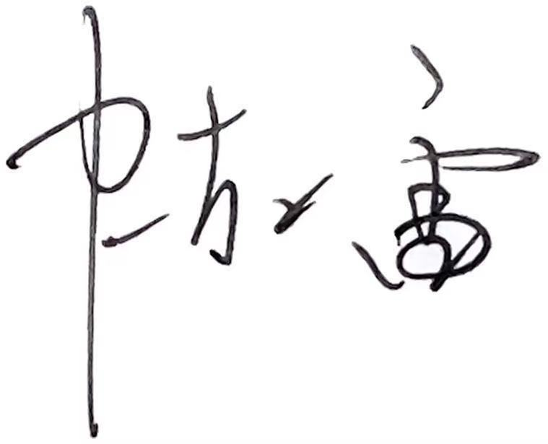

2026年1月22日

